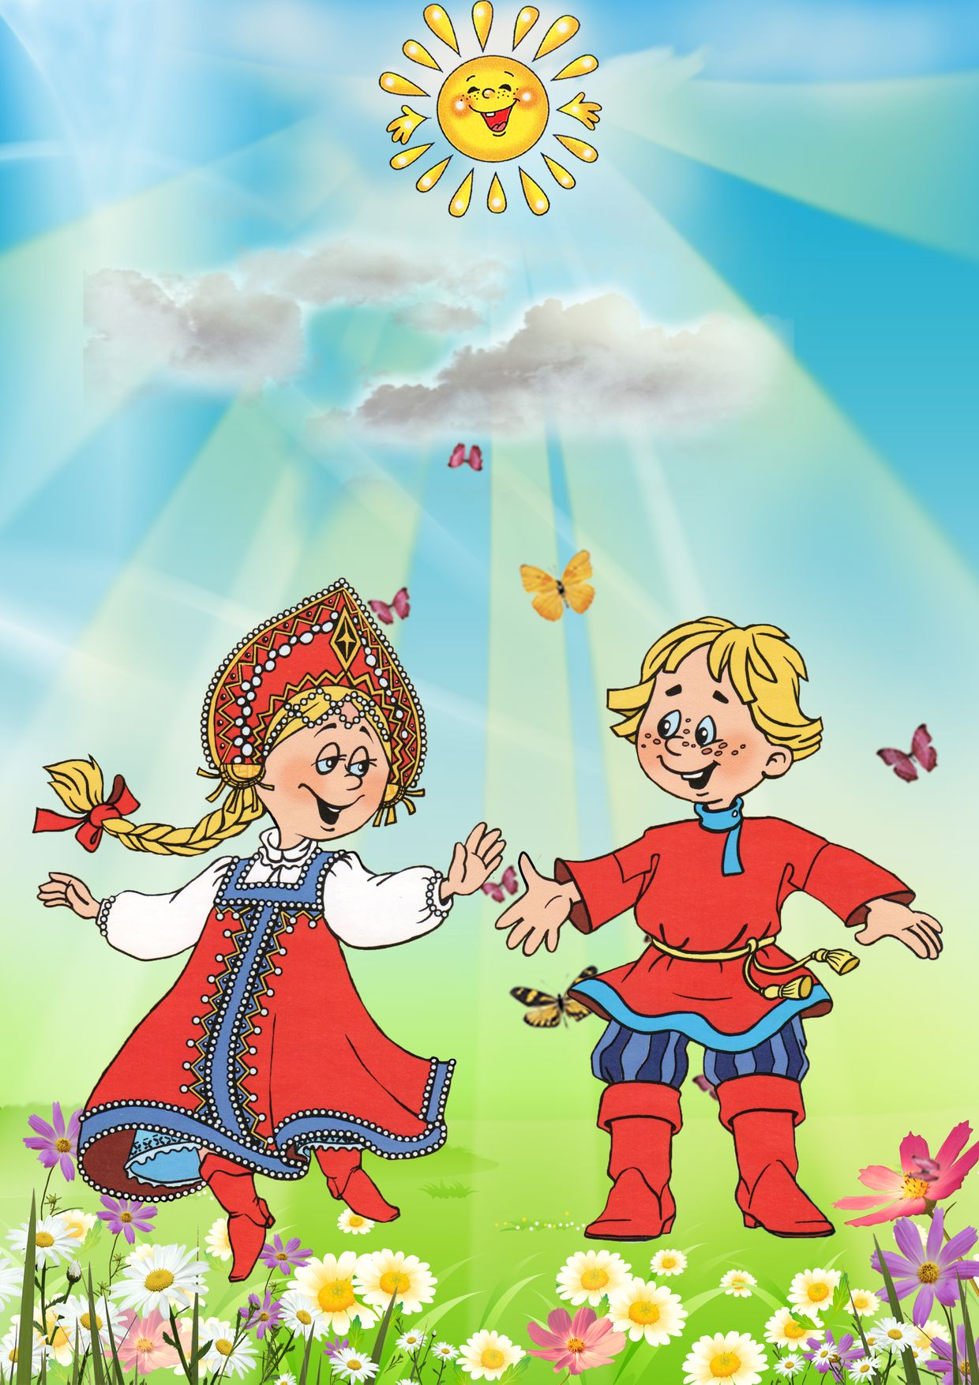
Программа дополнительного образования

«С ЧЕГО НАЧИНАЕТСЯ РОДИНА»
Для детей старшей группы

Воспитатель: Нуждова О.Н.

Руководитель: воспитатель Нуждова О.Н.

Вешкаймский детский сад
«Берёзка»
Муниципальное дошкольное образовательное учреждение

Пояснительная записка.
1.Программа дополнительного образования «С чего начинается Родина» составлена для детей старшего дошкольного возраста.
2. Срок реализации: 1год
3. Режим занятий: 1 раз в неделю
4.Обоснование актуальности программы
Детство – ответственный этап в становлении личности и её нравственной сферы. Вовремя созданная благоприятная педагогическая среда способствует воспитанию в детях основ патриотизма и гражданственности.
О важности приобщения ребёнка к культуре своего народа написано много, поскольку обращение к отечеству, наследию, воспитывает уважение, гордость за землю, на которой живёшь. Поэтому детям необходимо знать и изучать историю своих предков. Именно акцент на значение истории народа, его культуры поможет в дальнейшем с уважением и интересом относиться к культурным традициям других народов.
Чувство «Родина»….. оно начинается у ребёнка с отношения к семье, к самым близким людям – к матери, отцу, бабушке, дедушке. Это корни, связывающие его с родным домом и ближайшим окружением.
Чувство Родины начинается с восхищения тем, что видит перед собой ребёнок, чему он изумляется и что вызывает отклик в его душе… И хотя многие впечатления ещё не осознаны им глубоко, но, пропущенные через детское восприятие, они играют огромную роль в становлении личности патриота.
Немалое значение для воспитания у детей интереса и любви к родному краю имеет ближайшее окружение. Постепенно ребёнок знакомится с детским садом, своей семьёй, своей улицей, посёлком, городом, а затем и со страной, её столицей и символами.
Родной город (посёлок)….надо показать ребёнку, что родной посёлок славен своей историей, традициями, достопримечательностями, памятниками, лучшими людьми.
Ребёнок с первых лет жизни должен сердцем и душой полюбить свой родной край, культуру, испытывать чувство национальной гордости, что называется «пустить корни в родную землю». Дошкольный возраст, по утверждению психологов – лучший период для формирования любви к малой родине.

5. Цель и задачи программы.

Цель: Формировать у детей дошкольного возраста патриотические отношения и чувства к своей семье, родному посёлку, к природе, культуре на основе исторических и природных особенностей родного края. Воспитание собственного достоинства как представителя своего народа, уважения к прошлому, настоящему, будущему родного края, толерантного отношения к представителям других национальностей.

Задачи:
- Формирование у дошкольников нравственных качеств личности через ознакомление с родным посёлком.
- Формирование гражданской позиции и патриотических чувств к прошлому, настоящему и будущему родного края, чувства гордости за свою малую родину.
- Воспитание у ребёнка любви и привязанности к своей семье, родному дому, земле, где он родился.
- Воспитание любви и уважения к своему народу, его обычаям, традициям.
- Формирование художественного вкуса и любви к прекрасному, развитие творческих способностей.
- Формирование основ экологической культуры, гуманного отношения ко всему живому.
- Воспитание дошкольников чувств уважения и заботы к защитникам Отечества.
- Воспитание здорового образа жизни.
- Воспитание чувства уважения к профессиям и труду взрослых.

6.Структура программы.
Программой определена последовательность решения комплекса поставленных задач, она определяется по разделам:
1 раздел «Мой дом – моя семья»
2раздел «Приобщение к истокам»
3 раздел «Родной край»
4 раздел «Защитники Отечества»

7. Ожидаемые результаты.
Дети должны знать:
1.Домашний адрес (испытывать любовь и привязанность к родному дому, семье, матери, детскому саду; дорожить своей семьёй, домом; с удовольствием идти в детский сад).
2.Место работы родителей (иметь представление о профессии и значимости их труда; испытывать гордость и уважение к труду взрослых; иметь посильные трудовые обязанности дома и детском саду, нести ответственность за их выполнение).
3.Место проживания ( название посёлка, района, улицы и номер дома).
4. Свою нацию, язык, традиции (должны гордиться своим народом, его достижениями); столицу нашей Родины – Москву, знать названия нескольких крупных городов; флаг и герб России, герб р.п. Вешкайма.
5. Представителей других национальностей, населяющих нашу Родину (уважать их культуру и традиции).
6.Природу родных мест (назвать несколько видов растений и животных, место их обитания).
7.Название планеты,на которой мы живём.

8. Мониторинг достижения детьми планируемых результатов освоения программы.
Система мониторинга достижения детьми планируемых результатов освоения программы должна обеспечивать комплексный подход к оценке итоговых и промежуточных результатов освоения программы, позволять осуществлять оценку динамики достижений детей и включать описание объекта, форм, периодичности и содержания мониторинга.
В процессе мониторинга исследуются интеллектуальные и личностные качества ребёнка, путём наблюдений за ребёнком, бесед с ним.
Фамилия  Имя ребёнка | Родная страна |  |  | История народной культуры и традиции |  |  | Личностный компонент |  |  |  |  |  | Символика |  |  | Качественный уровень
 | Название страны | Дом.адрес | имена и профессии родителей |  | Народные праздники | Жилище и предметы быта |  | Отношение к окр. среде | Умение договариваться | Забота о близких | Умение анализ. свои поступки |  |  | Флаг и герб России | Герб Вешкаймы |  | высокий | средний | низкий
Ф. И.

Низкий уровень:
Не знает названия страны, посёлка в котором живёт, своего адреса. Узнаёт флаг и герб. Не называет кем работают родители. Не может назвать народные праздники, игрушки. Мало знает названий растений и животных нашей местности. Не заботится об окружающих, не проявляет дружелюбия, не считается с интересами товарищей, не умеет договариваться с ними, не оказывает помощи, не может анализировать поступки.

Средний уровень:
Знает своё имя, фамилию, название страны, родного посёлка, свой адрес; флаг, герб России. Имеет представления о членах семьи. Затрудняется назвать названия улиц посёлка, народные праздники. Называет животных, среду их обитания. Отличает деревья от травянистых растений. Заботится о близких, проявляет дружелюбие, но не считается с интересами товарищей, не умеет договариваться с ними, не оказывает помощь, анализирует поступки с помощью взрослого.

Высокий уровень:
Знает своё имя, фамилию, название посёлка, страны, свой адрес. Узнаёт флаг, герб России. Называет названия улиц родного посёлка. Называет народные праздники, ремесленные игрушки, предметы быта. Называет животных, среду их обитания. Называет растения; различает деревья, цветы. Заботится об окружающей природе, близких, оказывает помощь, проявляет дружелюбие, считается с интересами товарищей, умеет договариваться со сверстниками. Анализирует поступки. Имеет представления о членах семьи и ближайших родственниках.
9. Литература.
1.Александрова Е.Ю. Система патриотического воспитания в ДОУ / Е.Ю. Александрова. – Волгоград: Учитель, 2007.
2.Оверчук Т.И. Мой родной дом. Программа нравственно-патриотического воспитания дошкольников. /Т.И. Оверчук . - «Мозаика-Синтез», 2008.
3.Рожко Л.И., Яровая Л.В. Патриотическое воспитание дошкольников. Л.И.Рожко. Волгоград. Учебный год. 2008. - №4.
4.Шаламова Е.И. Патриотическое воспитание: создание развивающей среды. Е.И.Шаламова. Ребенок в детском саду. 2009.
5.Тюрикова А.Н. Сотрудничество детского сада с семьей по гражданскому образованию дошкольников. / А.Н.Тюрикова. -Волгоград. Учебный год. 2008.- №3.

Содержание программы

№ | Тема | Цели | Оборудование.  Методическое  Обеспечение. | Дата  проведения
1-4 | Мы друзья.  (Беседы с детьми, игры, наблюдение за взаимоотношениями детей в группе). | Определение уровня знаний детей о своей семье, сверстниках, малой родине, родной стране. Формировать умение оценивать свои поступки и поступки других людей. Развивать стремление детей выражать своё отношение к окружающим, самостоятельно находить для этого различные речевые средства. | Дидактические, сюжетно-ролевые игры на развитие дружеских взаимоотношений между детьми.
5.  6.  7.  8.  9.  10. | Наша группа.  Моя семья.  Кем быть?  Моя любимая  мамочка.  Земля – наш общий дом.  Наша Родина – Россия, наш язык русский. | Цель: уточнить и обогатить представления ребёнка о себе и сверстниках группы, об особенностях поведения и общения, характерных для мальчиков и девочек; формировать умение договариваться и согласовывать свои действия с действиями других детей; воспитывать сопереживание, готовность помочь, порадовать другого; способствовать усвоению детьми ценности сотрудничества.  Уточнить и закрепить знания детей о своей семье ( имя, фамилия, возраст, домашний адрес, состав семьи, имена и профессии старших членов семьи). Подвести детей к пониманию того, что в семье все заботятся друг о друге, помогают, дарят подарки, следят за чистотой в доме и др.  Формировать представление о профессиях людей ближайшего окружения: детского сада, родителей. Значимость каждой профессии.  Воспитывать любовь, заботливое отношение к матери.  Цель: формировать самосознание ребёнка, связанное с овладением элементарными знаниями по истории и географии, культуре России, воспитывать детей на непрерывной связи истории прошлого, настоящего и будущего.  Цель: закреплять знания детей о русском  фольклоре; воспитывать у детей любовь к своей Родине, родному посёлку, народному творчеству. | Путешествие по группе и детскому саду.  Д/И «Радио» (см.Бондаренко А.Н. «Дидактические игры в детском саду»)  Фотографии членов своей семьи.  Карта «Моя родословная»  Иллюстрации «Люди разных профессий»  Стихи и рассказы о маме.  Плакат «мамочка любимая моя»  Презентация «Планета- Земля».  Рисунки детей с изображением своего дома, детского сада, города Ульяновка, реки Волга.  Фотографии «Города Россиии».
11.  12. | Государственные символы России – флаг, гимн, герб.  Мы жители планеты Земля. | Цель: закрепить знания детей о государственных символах РФ: флаге, гимне, гербе; формировать уважительное отношение к государственным символам, понимание того, что они призваны объединять людей, живущих в одной стране.  Рассказать о том, что на Земле много стран, живут люди разных рас и национальностей. Формировать интерес и уважение ко всем людям, отмечая их самобытность. Воспитывать гордость за свою страну и уважение к другим народам. | Иллюстрации с изображением Российского флага, герба.  Фотографии людей разных рас.
13.  14. | Вешкайма – моя малая родина.  Столица России – Москва. | Уточнить представления детей о родном поселке. Формировать понятие «малая родина»  Рассказать о том, что Москва – главный город, столица нашей Родины. Познакомить с достопримечательностями Москвы, её памятными местами, площадями и улицами. | Презентация « Моя Вешкайма»  Презентация «Столица России– Москва»
15. | Народные праздники на Руси. | Расширить представление о народных праздниках, объяснить их происхождение и назначение. Воспитывать интерес и истории России. | Участие в праздниках  Масленица, Пасха.
16.  17.  18.  19.  20  21  22 | Как жили славяне.  Забавы вокруг печки.  Растения нашей местности.  Животные нашей местности.  Защитники земли русской.  Есть такая профессия – Родину защищать. | Цель: познакомить детей с историей возникновения Руси, с жизнью наших предков, с условиями их быта и культурой; воспитывать любовь к своей Родине.  Цель: продолжать знакомить детей с бытом русского народа, с печкой – главной частью избы; формировать образную речь с использованием пословиц и поговорок; воспитывать любовь к своей Родине.  Продолжать расширять знания о многообразии растений.  Продолжать расширять знания о многообразии животных. Развивать любознательность и стремление изучать природу Земли.  Цель: формировать у детей патриотические чувства; поддерживать и развивать стремление детей рассказывать по собственной инициативе, по предложению взрослого; воспитывать любовь и уважение к защитникам Родины.  Цель: познакомить детей с условиями жизни солдат в воинской части, с их воинской службой, особенностями быта; воспитывать чувство уважения к людям, которые защищают Родину. | Иллюстрации с изображением как раньше жили люди.  Предметы: утюг на углях, стиральная доска. вместо электрической лампочки лучина.  Макет русской печки.  Иллюстрации с изображением деревьев: берёзы, рябины, дуба; цветов: ромашки, мака, розы и др.  Иллюстрации с изображением животных.  Стихи и рассказы о защитниках Родины.  Альбом «Российская Армия»
23.  24.  25.  26. | Люблю берёзу русскую.  Отражение народных традиций в национальном костюме.  Народные промыслы.  Как живут в деревне?  Добрые избы. | Углублять знания о взаимосвязи человека и природы, формировать культуру общения с природой, эстетическое отношение к природе, любовь к Родине.  Цель: продолжать формировать уважение к традициям русского народа, к человеку-труженику, результатам его труда, поддерживать интерес к национальной одежде; воспитывать любовь к родной стране.  Цель: закрепить и обобщить знания детей о русских народных промыслах средствами эстетического воспитания; формировать чувство восхищения творениями народных мастеров.  Цель: вызвать у детей интерес к жизни на Руси, к русской деревне, крестьянской избе; учить изображать «лицо» рубленной избы с помощью мазка-брёвнышка , украшать её оконцами; воспитывать любовь к прошлому и настоящему русской деревни. | Иллюстрации с изображением пейзажей.  Иллюстрации «Национальные костюмы»  Презентация «Народные промыслы»  Иллюстрации с изображением деревень, деревянных домов с разрезными наличниками, колодца.
27.  28.  29-30  31  32 | Многонацио-  нальная Родина.  Покорение космоса.  Боевая слава нашего народа.  Знаменитые земляки. | Цель: формировать представление о том, что в нашей стране живут люди разных национальностей; формировать понимание того, что все люди одинаковы и равны; воспитывать уважительное, дружелюбное отношение детей к людям разных национальностей.  Дать представление о космосе, о ближайшей звезде Солнце. Воспитывать уважение к трудной и опасной профессии космонавта. Учить фантазировать и мечтать.  Цель: формировать представление о героизме; уточнить и расширить представление детей о защитниках страны в годы Великой Отечественной войны; воспитывать у детей эмоционально-положительное, действенное отношение к воинам, которое выражалось бы в желании быть похожими на них.  Цель: формировать патриотические чувства на основе ознакомления с боевыми традициями нашего народа; воспитывать любовь и уважение к защитникам Родины.  Познакомить детей со знаменитыми земляками, участниками Великой Отечественной войны; воспитывать уважение к их труду и подвигам, желание быть на них похожими. | Игра «Узнай друга по голосу».  Иллюстрации с изображением людей разных рас.  Презентация «Космос»  Плакат с фотографиями событий ВО войны.  Лента памяти «Мой прадедушка герой»
33.  34  35.  35  36. | День Победы  Парад на Красной площади.  Мой посёлок.  Поляна детства.  Мы патриоты. | Цель: закрепить знания детей о значении победы в Великой Отечественной войне; формировать эмоционально-положительное отношение к подвигу русского народа; воспитывать чувство гордости за свою страну.  Цель: познакомить детей с историей возникновения посёлка, его достопримечательностями; воспитывать интерес к истории, чувство любви и патриотизма.  Цель: диагностическое обследование детей целью выявления знаний о себе, своей семье, малой родине.  Цель: диагностическое обследование детей с целью выявления знаний о своей стране, её символике. | Фильм «Парад Победы»  Фотографии достопримечатель-  ностей посёлка Вешкайма

